Математическое моделирование многоагентных систем конкуренции
в аэрокосмической отрасли
Клёнов Е.А.
Решение задач конкурентного анализа относится к современной теории принятия решений. Лица принимающие решения (ЛПР) должны располагать необходимой и достаточной информацией о новых технологиях в отрасли, основных конкурентах, возможных рисках и др., а также иметь время для её обработки и принятия оптимальных решений.
Классический анализ конкуренции в отрасли на основе теории взаимодействия пяти сил М.Портера (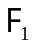 – основных игроков, 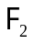 – продуктов-заменителей, 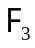 – новых игроков, 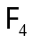 – поставщиков, 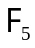 – потребителей) преобразуется в работе за счет введения новых факторов конкурентной борьбы с учетом развития информационных технологий: силы 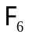 – комплементоров [1], производящих дополняющую продукцию, а также, предложенной автором, новой силы 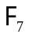 – инфлюенторов [2], которые оказывают влияние на конкурентоспособность продукции и, как следствие, увеличивают или уменьшают прибыль компании. В роли комплементоров выступают, в частности, специальные учебные заведения, аэропорты, производители топлива и др., а в роли инфлюенторов, в свою очередь, выступают удовлетворенные потребители, социальные сети, СМИ и другие агенты рынка.
В новом кортеже сил {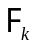} в свою очередь имеет место конкуренция, приводящая к новой структуре отраслевого рынка, в которой обнаруживается самоподобие и иерархичность рыночных подсистем, что также выступает как модификация исходной модели конкуренции, расширенной здесь до модели глобальной конкуренции – МГК [3].
Конкуренция в отрасли может быть представлена в виде гиперкомплексной динамической системы (ГДС), то есть как многоуровневый фрактальный нагруженный граф, вершинами которого являются элементы системы (игроки), а ребрами – взаимосвязи между ними (рис. 1). Ресурсами, перемещаемыми во времени по ребрам такого графа, являются: материальные потоки – продукция компании и комплектующие, информационные потоки, финансовые средства и др.
Теоретико-игровая модель анализа конкуренции авиационной техники, представленная как ГДС, описывает поведение интеллектуальных агентов 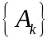 и определяет взаимодействие между парой агентов набором функций 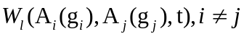, максимизирующих прибыль компании производителя ОАТ и выполняющих операции движения ресурсов по ребрам графа во времени и с учетом издержек 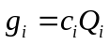, 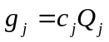.
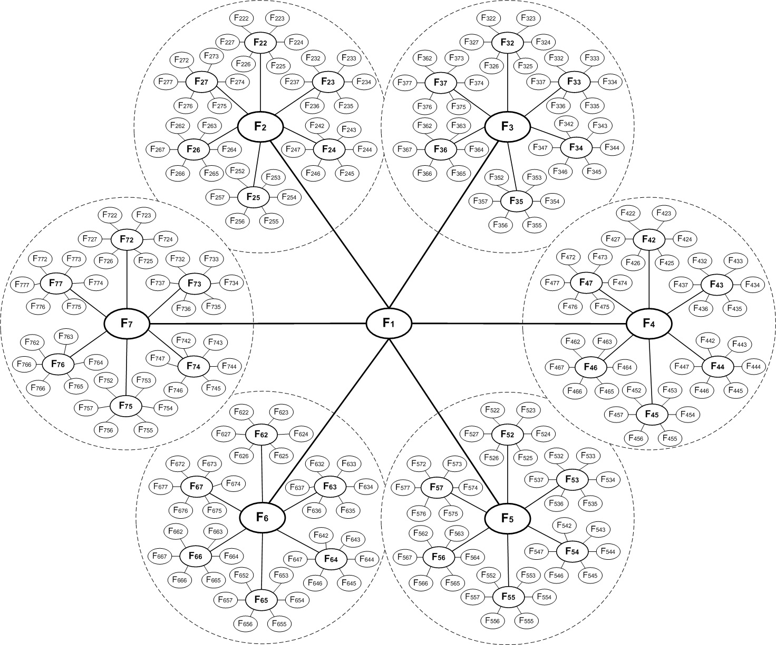
Рис. 1. Модель глобальной конкуренции на отраслевом рынке
Для учета влияния друг на друга интеллектуальных агентов на разных уровнях иерархии модели глобальной конкуренции вводятся иерархические весовые коэффициенты 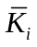, значения которых определяются с помощью экспертного оценивания.
Тогда взаимодействие между парой агентов можно определить соотношением 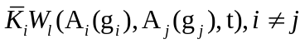, здесь 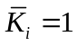 в случае взаимодействия на одном иерархическом уровне.
При построении модели задается число уровней иерархии, период прогнозирования, общие параметры игры – функции спроса и предложения, определяется множество сил и агентов на каждом иерархическом уровне, и для каждого игрока – объем выпуска продукции и издержки, а также – набор действий игроков.
За период моделирования агенты 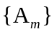 выполняют набор действий 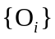, соответствующих функциям и/или 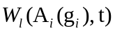, с учетом действий других игроков. Набор действий ограничен ресурсами, выделяемыми компанией с учетом заданной стратегии и бюджета, а также временным интервалом. Одновременно могут выполняться несколько действий; возможна пауза (период бездействия) для анализа действий конкурентов, а также – отмена начатого действия в случае его неэффективности.
Поскольку каждое действие агента направлено на максимизацию прибыли компании, то оптимальной стратегией компании при заданных ограничениях 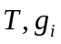 является последовательность шагов:
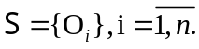
Полученный набор действий рассматривается здесь как одна из четырех возможных конкурентных стратегий: 1) 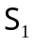 – стратегия лидер, 2) 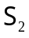 – бросающий вызов лидеру, 3) 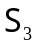 – следующего за лидером, 4) 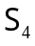 – стратегия специализации.
Наличие предложенного в исследовании подхода к моделированию конкуренции в аэрокосмической отрасли как многоагентной системы представляется важным в условиях постоянной нехватки информации и времени у ЛПР, а также с учетом потенциально короткого жизненного цикла современной высокотехнологичной продукции, что подтверждает актуальность работы.

Список литературы
- Бранденбургер А.М., Нейлбафф Б.Дж., Co-opetition. Конкурентное сотрудничество в бизнесе. – М.: Кейс, 2012. – 352 с.
- Клёнов Е.А. Моделирование глобальной конкуренции с учетом влияния новых агентов отраслевого рынка // В трудах 16-ой международной конференции «CAD/CAM/PDM – 2016», 17-19 октября 2016 года, М.: ООО «Аналитик», 2016 – C. 309-314.
- Бабенко Е.А. Разработка SaaS-приложения конкурентного анализа в секторе объектов авиационной техники // Журнал «Вестник Московского авиационного института», 2013. Т.20. №1. – С. 242-254.

